Agenda gebruik

Voordelen van agendagebruik
- Je leerlingen hebben een overzicht over huiswerk en aankomende repetities.
- Agendagebruik helpt leerlingen bij het stellen van prioriteiten.
- Leerlingen weten steeds wat te doen als ze hun agenda er bij halen; als ze die toch goed invullen.
- Ze kunnen gemakkelijker een taak over verschillende weekdagen spreiden, aangezien ze een beter overzicht hebben over de hele week.
- Zelfs al zijn ze een dag ziek, ze weten altijd wat ze tegen de dag erna kunnen doen om het in te halen.
- Leerlingen halen meestal betere resultaten wanneer ze goed plannen, wat ze extra motiveert om het volgende keer nog beter te doen.
- Wanneer jongeren hun taken en repetities in een agenda opschrijven, komen ze tot rust.
Ze hoeven niet meer alles te onthouden, en dat neem heel wat stress weg.
- Je leerlingen hebben een beter overzicht over hun vrije tijd.

Hoe gebruik je je agenda.
Het gebruiken van een schoolagenda is heel eenvoudig een je het door hebt. Veel leerlingen zien er echter het nut niet van in of weten niet hoe ze er mee aan de slag kunnen. Vaak besteden leerkrachten ook niet veel aandacht aan agendagebruik, het onderwerp verdwijnt vaak in de achtergrond. Dat is jammer, aangezien de agenda een interessant en nuttig middel is.

Lessenrooster
Als eerste is het belangrijk dat je leerlingen een overzicht hebben over hun vakken. Daarom is het een goed idee om samen met je leerlingen bij aanvang van het schooljaar een lessenrooster op te stellen, deze komt best vooraan in de agenda. Het is zinvol dat het lessenrooster alle belangrijke informatie bevat, waaronder: de dagen van de week, de vakken en het lokaal waar de leerlingen les hebben.
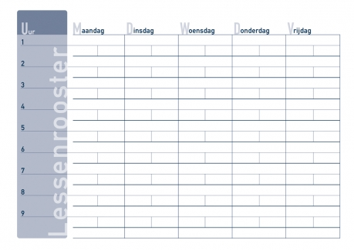
Voorbeeld van een lessenrooster.
Per vak zetten de leerlingen wat ze allemaal nodig hebben om de les goed te kunnen bijwonen. Op deze manier kunnen ze sneller hun boekentas op een correcte manier maken.

Taken en repetities
De hoofdreden voor agendagebruik is het noteren van aankomende taken en repetities.
Dit is zeer nuttig voor de leerlingen, het is dan ook jammer dat jullie de leerlingen vaak zo moeten aanmoedigen hun agenda boven te halen wanneer ze iets moeten neerschrijven.
Een agenda kan jongeren écht helpen! We moedigen jullie, de leerkracht, daarom zoveel als mogelijk aan om er een routine van te maken de agenda boven te halen op een vast tijdstip (bijvoorbeeld tijdens de laatste vijf minuten van de les) en er op te staan dat deze plichtbewust ingevuld wordt (en evt. te controleren). Indien je dat wenselijk zou vinden, kan je de leerlingen toelaten hun cel boven te halen en hier de taak of rep te noteren.
Leerlingen vullen de taak of rep bij de uiterste indiendatum in. Als ze hier nog een tijdstip bij noteren, of een wekker plaatsen, zullen ze eerder geneigd zijn om de taak uit te voeren. Als ze daar dan nog een tijdstip bij plaatsen, is het al helemaal goed. Hoe concreter, hoe beter; is hier de regel.
Agendagebruik beperkt zich niet enkel tot school, dat is ook het nut van een agenda. Op deze manier weet je wat je nog moet doen, waar je ook bent. Je kan het stappenplan die na de lesvoorbereiding komt meegeven aan je leerlingen. Het biedt een bondig overzicht wat betreft agendagebruik.

Bibliografie
Geessinck, N. (2014). Huiswerk maken begint met leren plannen. Geraadpleegd op: http://www.thuisinonderwijs.nl/huiswerk-maken-begint-met-leren-plannen/
Academie Hoboken. (2016). lessenrooster. Geraadpleegd op: https://www.stedelijkonderwijs.be/academie-hoboken-mw/lessenrooster-0
Monique (2013). Hoe gebruik je je agenda? Geraadpleegd op: http://www.ikleerinbeelden.nl/beelddenken-planning/agendas/gebruik-je-agenda/

